杭州昌德实业有限公司
10万t/a皂化液和浓缩液混合液综合利用改造项目
环境影响报告书

公众参与说明

建设单位：杭州昌德实业有限公司
日期：2022年7月

杭州昌德实业有限公司
10万t/a皂化液和浓缩液混合液综合利用改造项目环境影响报告书公众参与说明
1概述

1.1企业概况
岳阳昌德实业有限公司原隶属中石化集团巴陵分公司，2001年公司在中石化系统内进行产权改制后成为民营企业，具有独立法人资格，是国内唯一一家对组份复杂的环己烷氧化副产“轻质油”和“X油”进行系统开发、生产、销售环保型国家重点高新技术企业，是国内唯一一家致力于对己内酰胺生产过程中产生的副产物进行深加工的专业环保公司。
为有效回收利用浙江巴陵恒逸己内酰胺有限责任公司(下称：巴陵恒逸)己内酰胺装置产生的副产轻质油和X油，岳阳昌德化工实业有限公司于2012年2月在杭州投资成立了杭州昌德实业有限公司(下称：杭州昌德)，注册地址位于临江工业园区(农二场，浙江巴陵恒逸己内酰胺有限责任公司内)，工商经营范围为：实业投资；经销：化工产品及原料(除外学危险品及易制毒化学品)。公司成立以来共审批了1个项目(4000吨/年轻质油和10000吨/年X油综合利用项目，详见下表1.1-1。环评批复及验收意见详见附件3)，现建有10000t/aX油和4000t/a轻质油的存储、加工设备各一套，使浙江巴陵恒逸己内酰胺有限责任公司产生的轻质油、X油得到安全、无污染、有效的处理，又变废为宝，具有一定的经济效益和社会效益，实现了浙江巴陵恒逸己内酰胺有限责任公司和杭州昌德实业有限公司的双赢。

表1 “昌德实业”已批产品方案及审批验收情况
序号 | 审批内容 | 主要产品名称 | 批复产量(t/a) | 生产车间 | 批复文号 | 验收文号 | 目前状况
1 | 4000吨/年轻质油和10000吨/年X油综合利用项目 | 环氧环己烷 | 2156 | 轻质油和X油生产车间 | 大江东  环评批  [2016]14号 | 大江东环验[2017]14号 | 正常生产
 |  | CD-6 | 197
 |  | CD-1 | 392
 |  | 正戊醇 | 1097
 |  | 起泡剂 | 5000
 |  | 1#-1 | 5000

1.2项目由来
目前国内己内酰胺的生产流程主要有两种：①利用原料苯加氢—环己烷氧化生产环己醇—环己醇脱氢生成环己酮—环己酮再与氨肟化重排等生成己内酰胺；②利用原料苯部分加氢—环己烯水合生产环己醇—环己醇脱氢生成环己酮—环己酮再与氨肟化重排等生成己内酰胺。浙江巴陵恒逸己内酰胺有限责任公司现有40万t/a己内酰胺生产装置，采用了两种合成环己酮的工艺路线(环己烷工艺路线/环己烯工艺路线各20万t/a)。浙江巴陵恒逸己内酰胺有限责任公司己内酰胺生产过程中主要伴随以下几种副产物、废液。
1、环己烷工艺路线--环己烷氧化工序：环己烷和氧反应生成环己基过氧化氢，在碱性环境下，环己基过氧化氢分解成环己醇和环己酮，同时副产物有机酸被中和、脂和醛被皂化，该工序的水相经过系列后续处理所得溶液则为皂化废碱液(以下简称“OSB”)，年产生量~14万t/a(本项目利用量6万t/a，其余仍由巴陵恒逸自行处置)；
2、环己烷工艺路线/环己烯工艺路线--环己酮精制工序：环己酮精制过程中脱轻塔的塔顶馏分轻质油(作为副产品，执行浙江省生态与环境修复技术协会团体标准《资源综合利用产品 制环己酮联产轻质油》(T/EERT009.1-2021))，年产生量4100t/a；环己醇塔的塔底组分重质油(X油，作为副产品，执行浙江省生态与环境修复技术协会团体标准《资源综合利用产品 制环己酮联产重质油》(T/EERT009.2-2021))，年产生量7600t/a；
3、环己烷工艺路线/环己烯工艺路线--重排工序：环己酮肟在发烟硫酸的作用下发生重排反应，经20%的氨水中和等后续处理可得高纯度的己内酰胺，余下水相的经过系列后续处理所得溶液则为废水浓缩液(以下简称“APU”)，年产生量~7万t/a(经浓缩后，本项目利用量3万t/a，其余仍由巴陵恒逸自行处置)。
杭州昌德和巴陵恒逸于2012年就巴陵恒逸在己内酰胺生产过程中产生的轻质油和X油的回收利用达成合作，已建有10000t/a X油和4000t/a 轻质油的存储、加工设备各一套。目前其存储、回收加工能力尚可满足巴陵恒逸轻质油和X油副产的产量。后续如果巴陵恒逸己内酰胺装置进一步扩产则杭州昌德需同步申报项目并对轻质油和X油的存储、回收加工能力进行扩大。
皂化废碱液(OSB)、己内酰胺废水浓缩液(APU)成分较为复杂，含酸、碱等腐蚀性物质，严重限制其处置方式，OSB和APU废液的传统处理方法是焚烧法，目前巴陵恒逸也采取直接焚烧的方式处理，即由混合废液预处理装置中和、脱氨后与剩余的皂化废液混合，混合液经加压后送入废液锅炉焚烧，生成产品碱渣及蒸汽，焚烧炉烟气经炉内脱硝、除尘、脱硫后由烟囱排放至大气。
采用该处理方式存在工艺复杂、投资大、成本高、效率低、容易产生二次污染等弊端。因此，寻求己内酰胺产品生产过程中产生的皂化废碱液(OSB)、己内酰胺废水浓缩液(APU)资源化利用对于环境保护和企业自身都有积极意义。
目前，昌德新材科技股份有限公司已开发一种新型的OSB和APU生产水泥生料助磨剂产品的资源化利用技术，并已经得到与中国石化巴陵石化公司合作的《岳阳昌德环境科技有限公司10万吨/年皂化废碱液综合利用项目》、与中国平煤神马集团尼龙科技有限公司合作的《平顶山昌明科技有限公司30万吨/年尼龙产业链副产物资源综合利用项目(一期工程)》两个项目的充分验证，技术工艺成熟可靠。OSB和APU焚烧法处理及资源化利用处理对比如下表所示。

表2 OSB和APU处理方式对比
对比项 | 焚烧法 | 资源化利用法
是否需要燃料 | 是 | 否
是否产生有二次“三废”需环境治理 | 除产生CO₂、粉尘外，还产生SO₂、NO_{X}有害气体 | “0”排放
是否属无害化处理 | 产生的废渣需要填埋 | 是
是否属资源化处理 | 否 | 是
处置条件是否温和 | 在1000℃以上 | 常压且120℃以内
是否对下游有“节能和减排”作用 | 否 | 产品在水泥熟料生产中具有良好的节能降耗减排效果
相比于OSB和APU传统的焚烧销毁的处理方式，资源化利用法实现了OSB和APU的无害处理和高效综合资源化利用，是环境友好新技术的典范。以巴陵恒逸的OSB和APU共排放约9万t/a计算，焚烧法和资源化利用的能耗对比如下表：

表3 焚烧法和资源化利用能耗对比
序号 | 焚烧法 | 资源化利用 | 减少
年能耗折标煤(t/a) | 11565 | 664.65 | 94.25%

表4 焚烧法处理产生的碳排放
吨废液处理碳排放量 |  | 处理量 | 碳排放数量 | 共计碳排放
燃料 | 0.34吨 | 9万t/a | 3.06万t/a | 6.96万t/a
APU | 0.5吨 | 3万t/a | 1.5万t/a
OSB | 0.4吨 | 6万t/a | 2.4万t/a
随着杭州昌德所属集团的科技进步及巴陵恒逸生产和环保治理的现实需求，双方愿望在现有综合利用项目成功合作的基础上，将巴陵恒逸产生的部分皂化液(OSB)和浓缩液(APU)废液等停止焚烧改资源化利用，生产水泥生料助磨剂产品，同时实现上下游的减排和减碳。项目运行后，巴陵恒逸将逐步减少废液的焚烧处理，最终在项目稳定运行后可降低浙江巴陵恒逸6.96万吨的碳排放。
在此背景下，杭州昌德实业有限公司拟投资5000万元，实施10万t/a皂化液和浓缩液混合液综合利用改造项目，项目已经杭州市钱塘区行政审批局备案(项目代码：2205-330114-89-02-169742)，详见附件2。项目建成后新增年销售收入7080万元，新增利润1403万元，新增税金833万元。

1.3项目环境影响评价公众参与概述
本项目为危险废物利用及处置，产品为水泥生料助磨剂，对照《国民经济行业分类》(GB/T4754-2017)及第1号修改单，本项目属于 “N7724危险废物治理”及“C2661化学试剂和助剂制造”；对照《建设项目环境影响评价分类管理名录(2021年版)》，项目属于“四十七、生态保护和环境治理业，危险废物(不含医疗废物)利用及处置，危险废物利用及处置(产生单位内部回收再利用的除外；单纯收集、贮存的除外)”及“二十三、化学原料和化学制品制造业26，专用化学产品制造266，全部(含研发中试；不含单纯物理分离、物理提纯、混合、分装的)”类别，因此需编制环境影响报告书。根据《建设项目环境影响评价技术导则 总纲》(HJ2.1-2016)前言中要求，公众参与和环境影响评价文件编制工作分离。
该项目根据《浙江省环境保护厅建设项目环境影响评价公众参与和政府信息公开工作的实施细则(试行)》(浙环发[2014]28号)等文件中的相关要求、建设单位与环评单位的约定，明确建设单位为公众参与的实施主体。
我单位根据环评进度，参照《浙江省建设项目环境保护管理办法》等文件的要求，对项目进行了公示公告，以使当地公众了解本项目的建设可能带来的环境影响，以及针对这些影响本项目所采取的防治措施和效果，充分发挥公众对本地区环境保护的参与和监督作用，进一步消除或缓解建设项目对周围环境带来的不利影响。

1.4项目审批部门
项目拟建地位于杭州市钱塘区临江工业园(国家级开发区，已依法进行规划环评)，属于依法进行规划环评的省级以上各类园区，根据《关于发布<生态环境部审批环境影响评价文件的建设项目目录(2019年本)>的公告》(生态环境部公告2019年第8号)和《浙江省生态环境厅关于发布<省生态环境主管部门负责审批环境影响评价文件的建设项目清单(2019年本)>的通知》(浙环发[2019]22号)，本项目环评由杭州市生态环境局负责审批。同时根据《杭州市生态环境局关于明确建设项目环评审批及规划环评审查分工的通知》(杭环发[2021]73号): “滨江、钱塘分局在辖区范围内，负责市本级审批清单内建设项目的环评文件审批(备案)”。因此本项目由杭州市生态环境局钱塘分局负责审批。
2环评编制期间公示情况
2.1公示内容及时限
环评公示的主要内容及时限详见附件1。
2.2公示方式
本次环评公示采用了现场张贴及建设单位网站同步进行的方式进行。
2.2.1现场张贴
本次项目已于2022年5月20日~2022年6月6日在临江街道办事处公示栏、临江高科园管理办公室公示栏进行公示公告，在张贴公告里说明了建设项目基本情况，环境影响评价范围内主要环境敏感目标分布情况，主要环境影响预测情况，拟采取的主要环境保护措施、环境风险防范措施以及预期效果，环境影响评价初步结论，征求意见的主要包括对象、范围、期限和公众意见反馈途径等，公众查阅环评文件的方式和期限，项目审批部门、项目建设单位及环评单位联系方式，项目报批前环境影响报告书向公众公开的方式和时间等内容。其中公示地点照片见附图1-2。
2.2.2网络同步公示
本次项目在浙江省政务服务网进行了同步网上公示，公示时间及内容与现场公示一致。公示网址：http://hzqtxq.zjzwfw.gov.cn/col/col1661509/index.html?webId=3225&jurisCode=330114。公示截图见附图3。
2.3公众提出意见情况
项目环评公示在征求意见期间(2022年5月20日~2022年6月6日)未收到公众提出或反馈的任何意见或建议。
3 其他公众参与情况
无。
4 公众意见处理情况
项目环评公示在征求意见期间(2022年5月20日~2022年6月6日)未收到公众提出或反馈的任何意见或建议。
5 报批前公开情况
5.1公开内容及日期
杭州昌德实业有限公司10万t/a皂化液和浓缩液混合液综合利用改造项目环境影响报告书全本已于2022年7月11日委托浙江联强环境工程技术有限公司在浙江联强环境工程技术有限公司网站进行公开。
5.2公开方式
2022年7月11日在浙江联强环境工程技术有限公司网站进行网上公开环境影响报告书全本(删除涉密)，网址：http://www.hzlqhj.net/。截图如下。
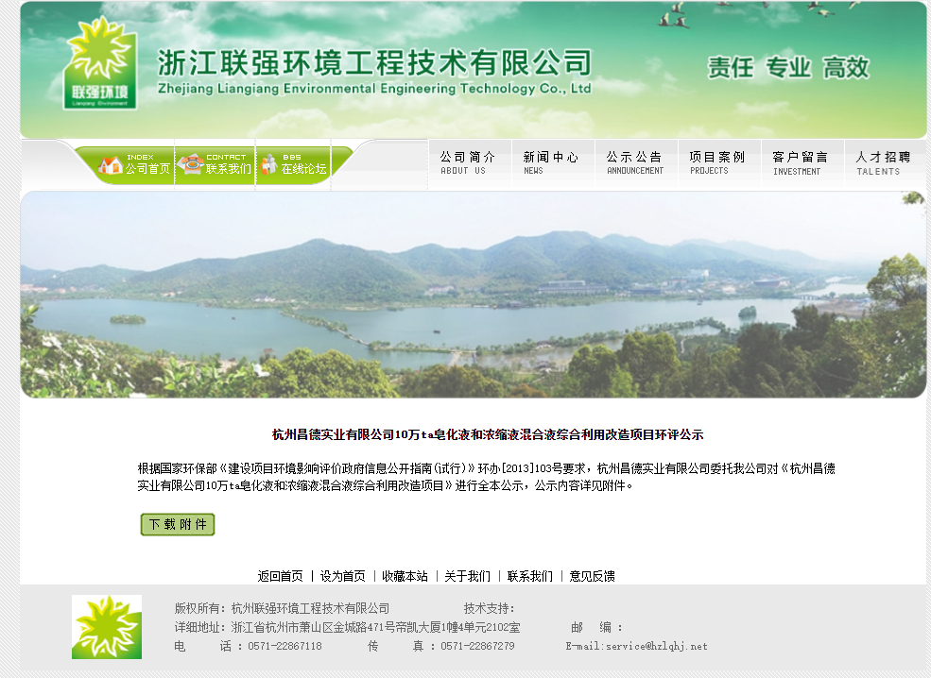
6其他
我司已将公示文本、公示照片等公众参与相关资料存档备查。
7诚信承诺
本项目公众参与工作的诚信承诺书如下。

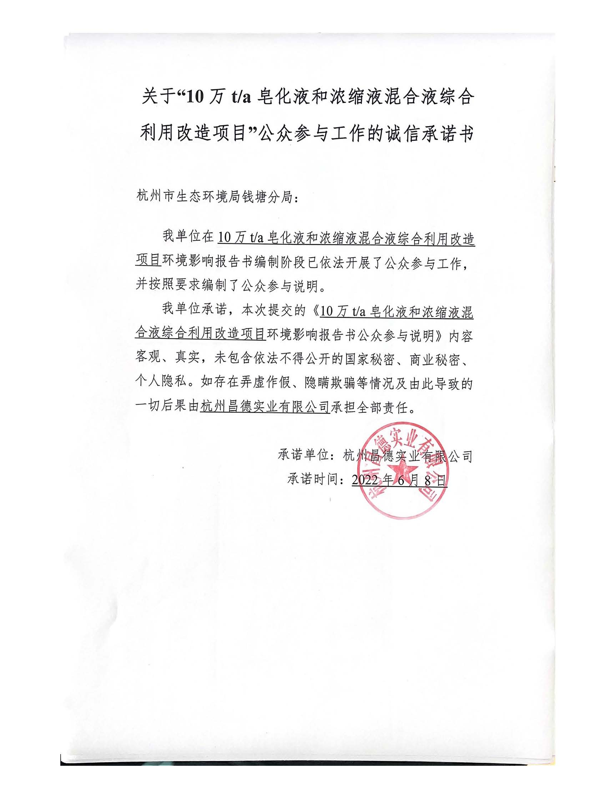
有关附图附件：
附图
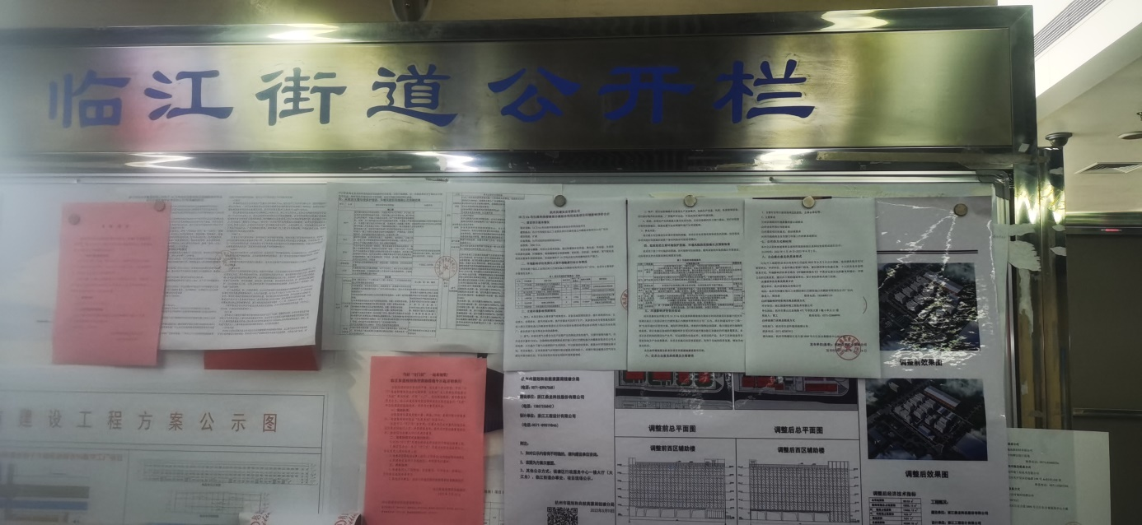
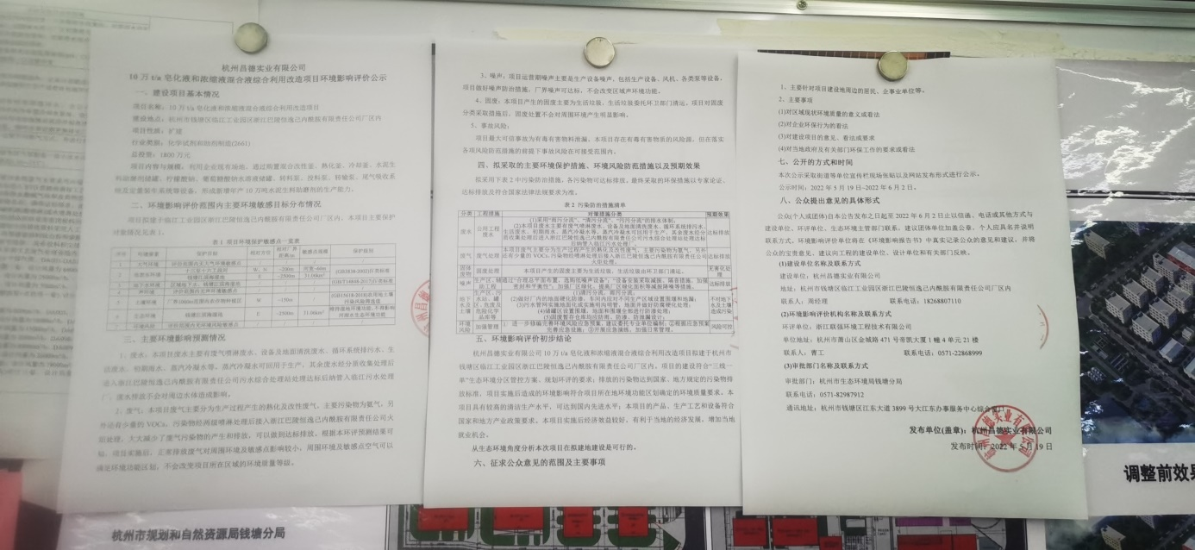
附图1 临江街道办事处宣传栏公示照片(近照、远照)

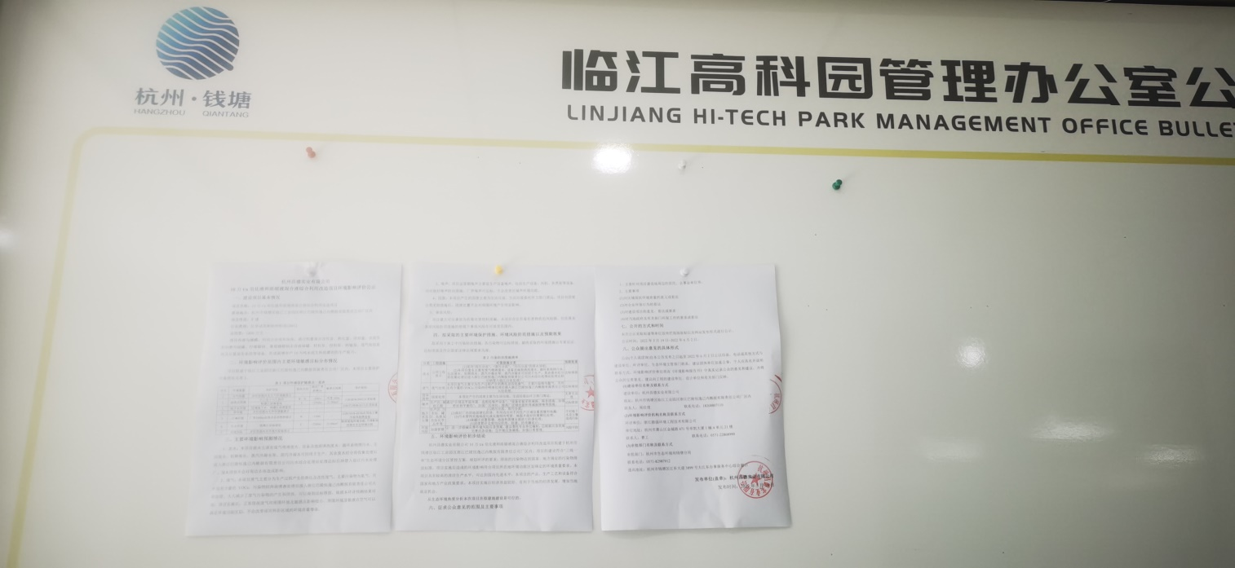
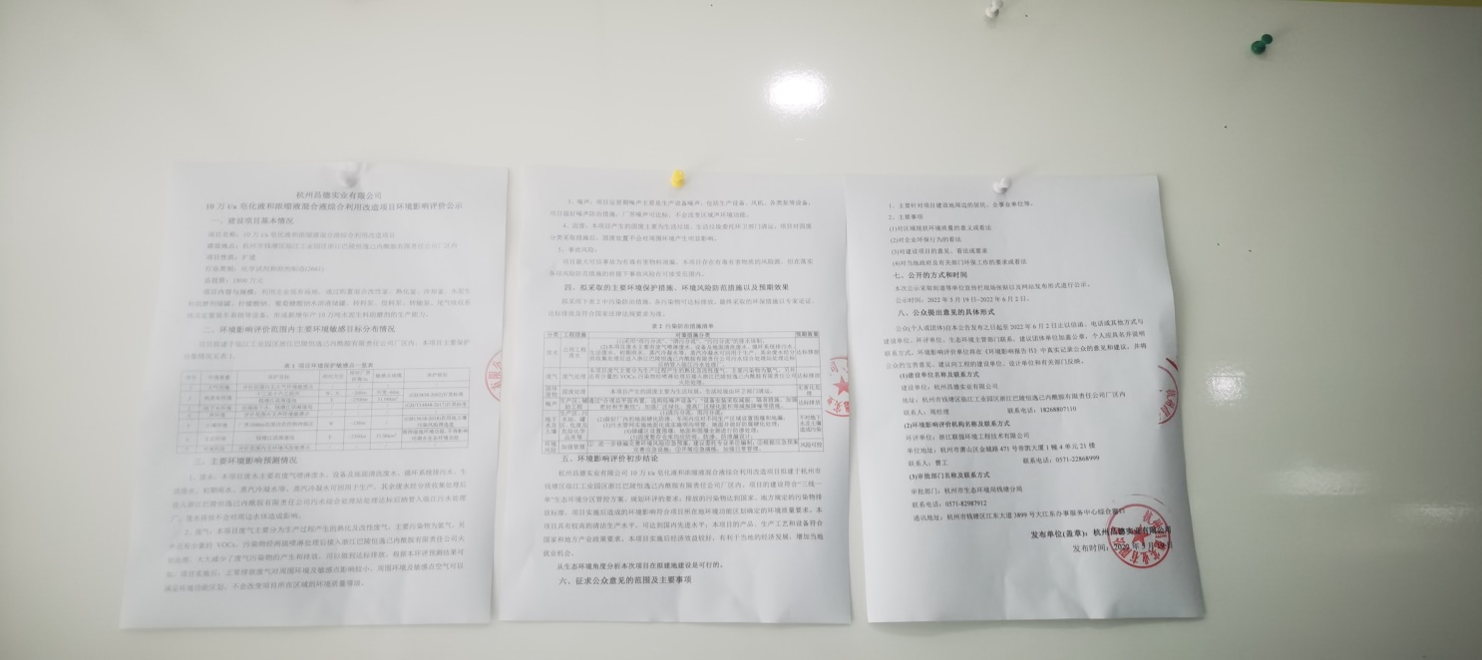

附图2 临江高科园管理办公室公示栏公示照片(近照、远照)

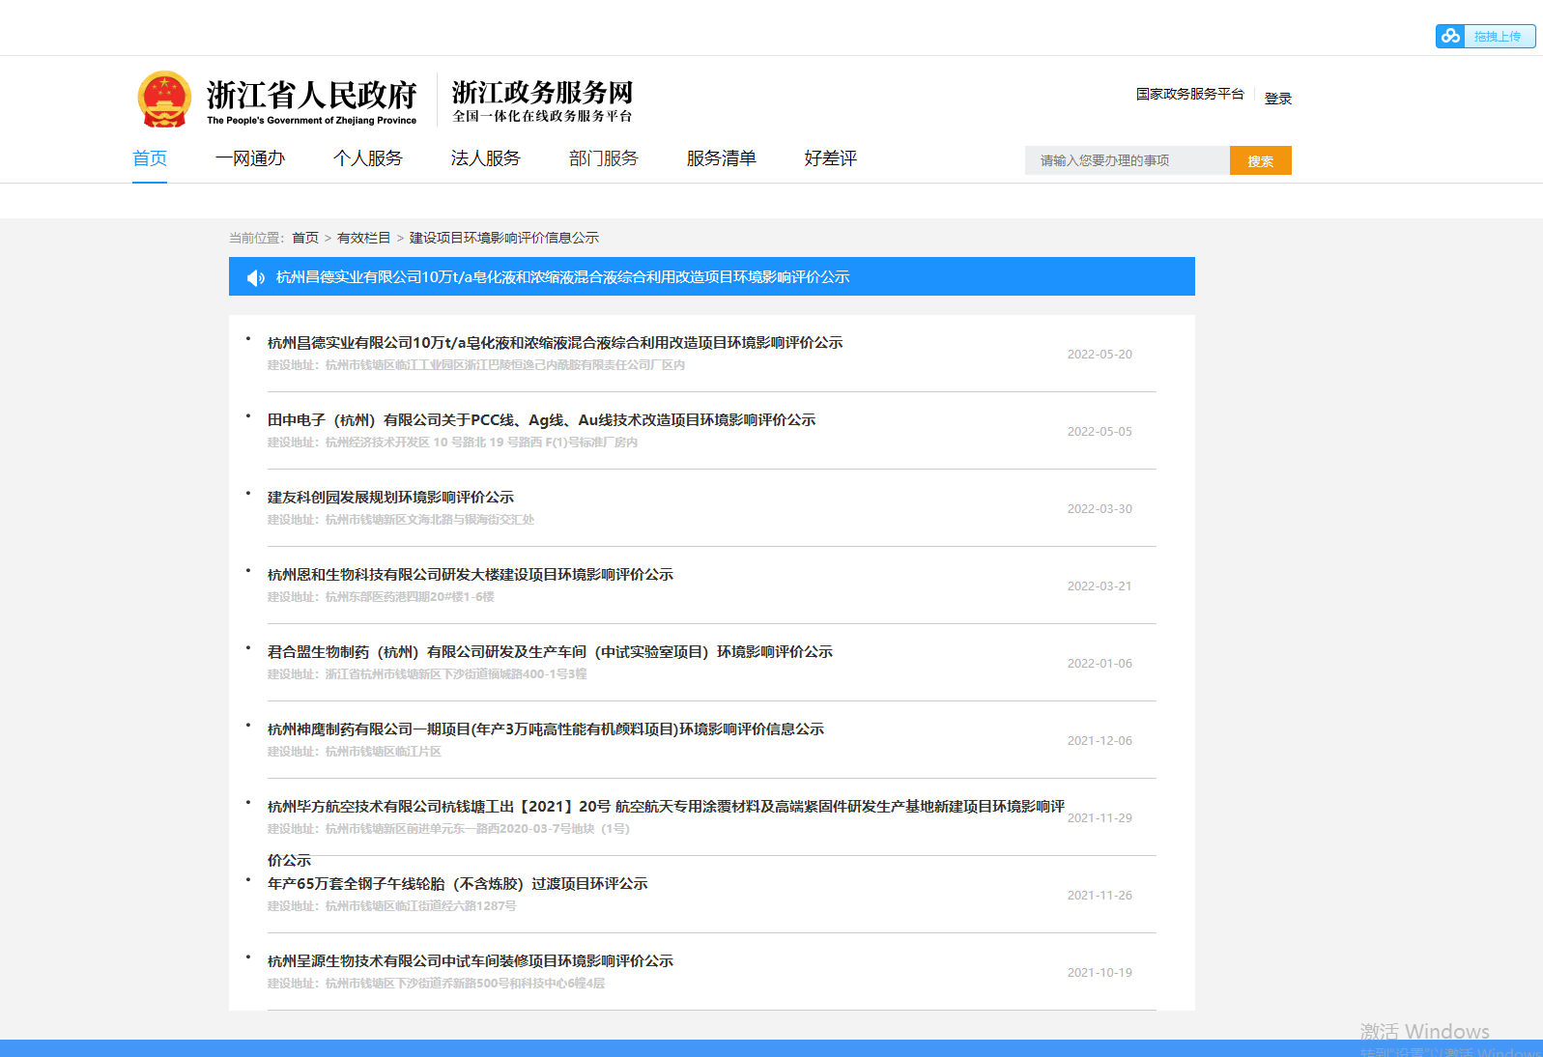
附图3-1 浙江政务服务网公示截图
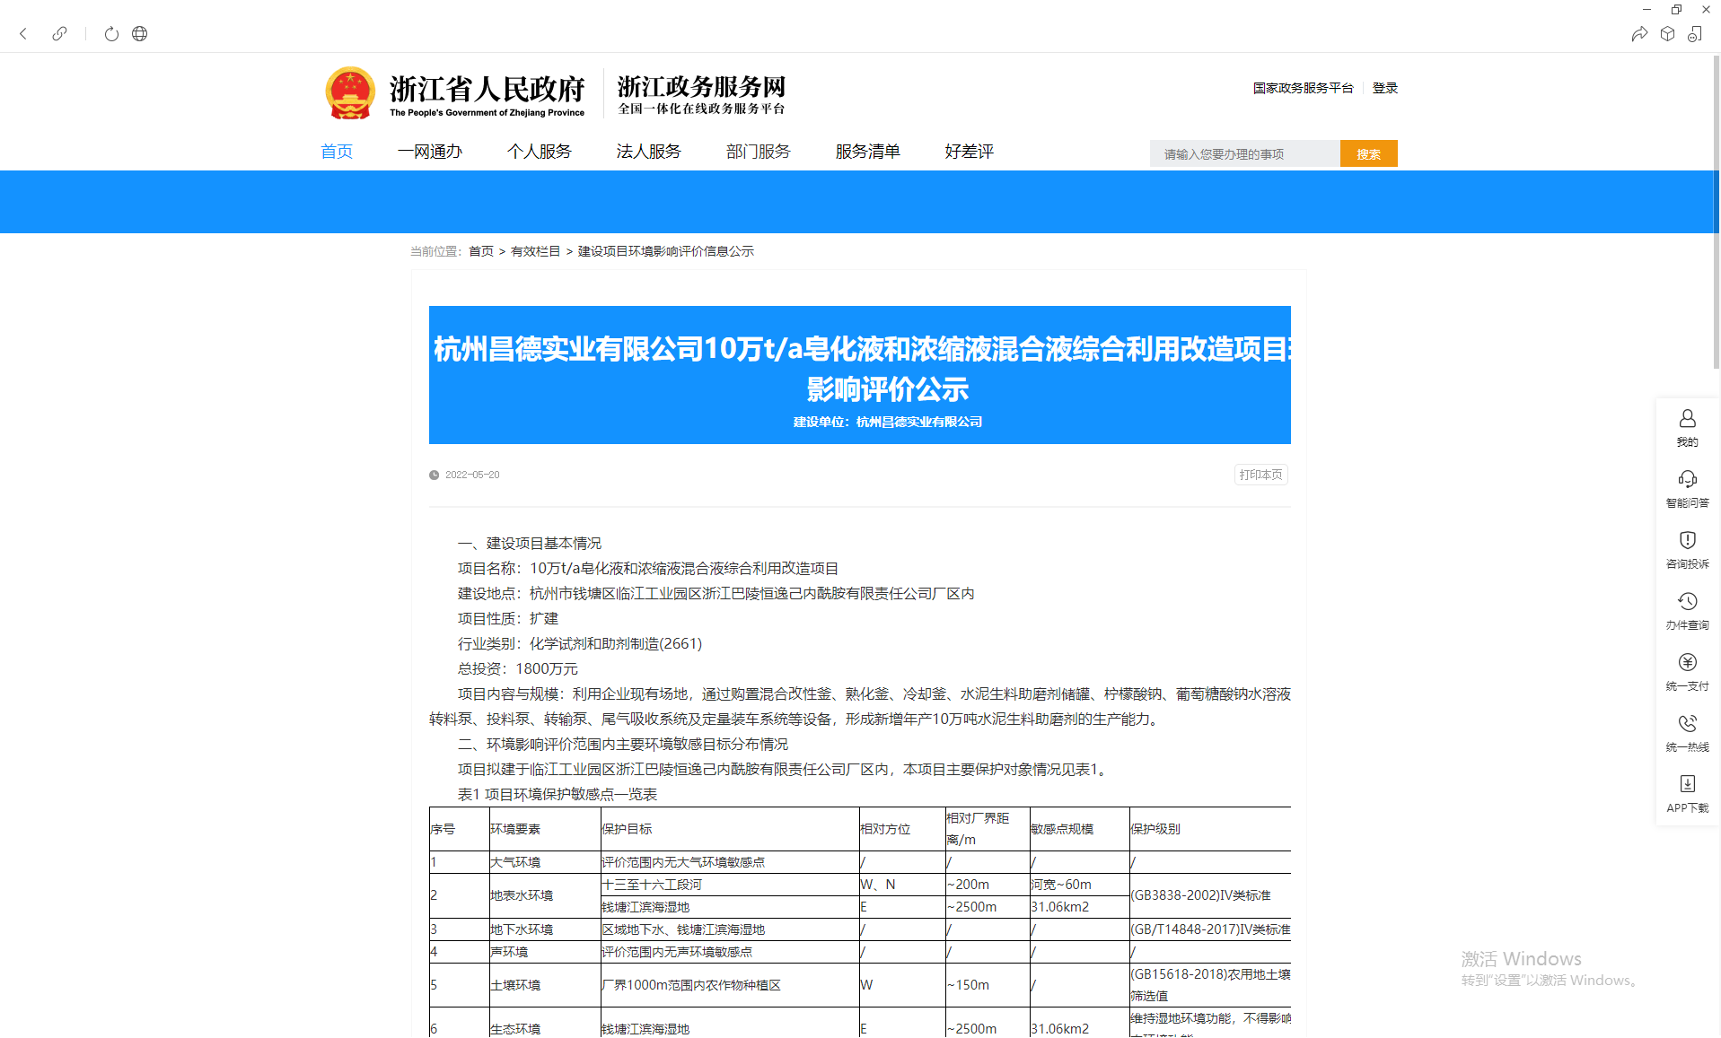
附图3-2浙江政务服务网公示截图

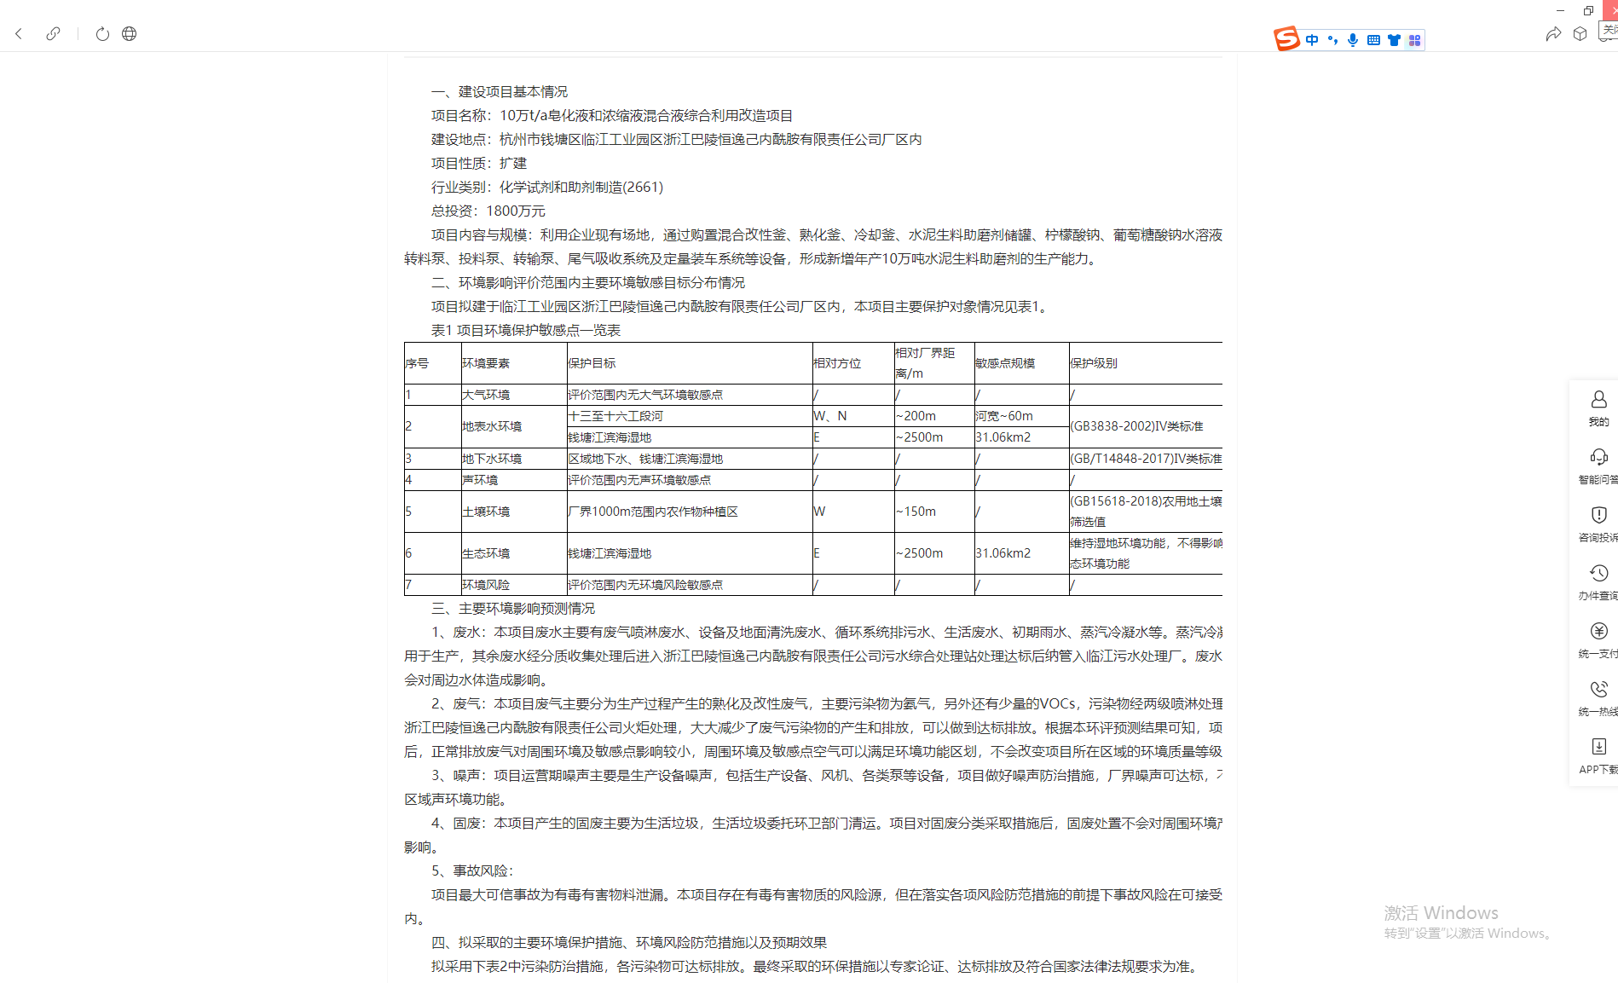
附图3-3浙江政务服务网公示截图
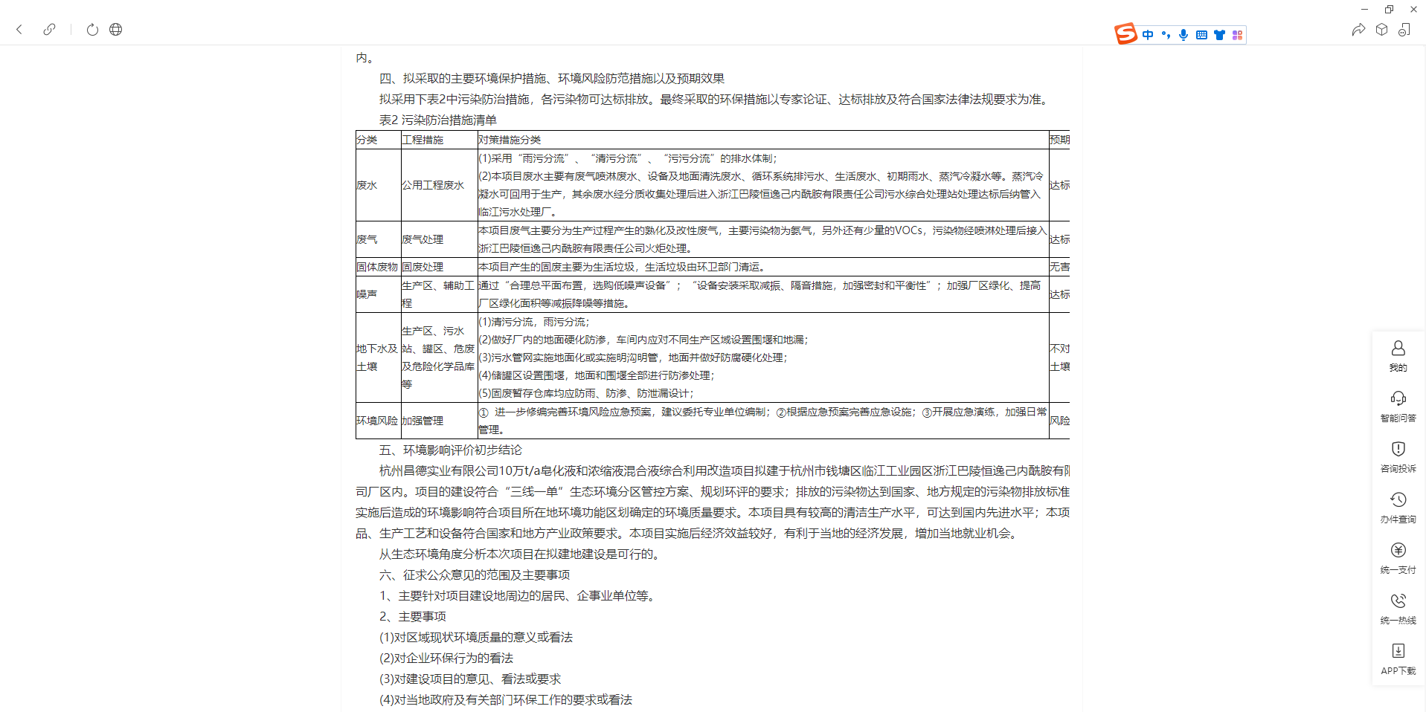
附图3-4浙江政务服务网公示截图
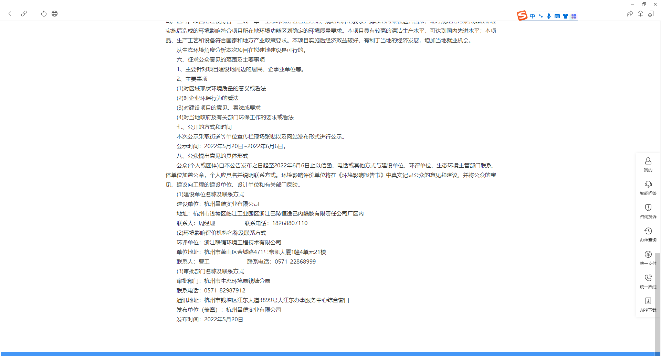

附图3-5 浙江政务服务网公示截图

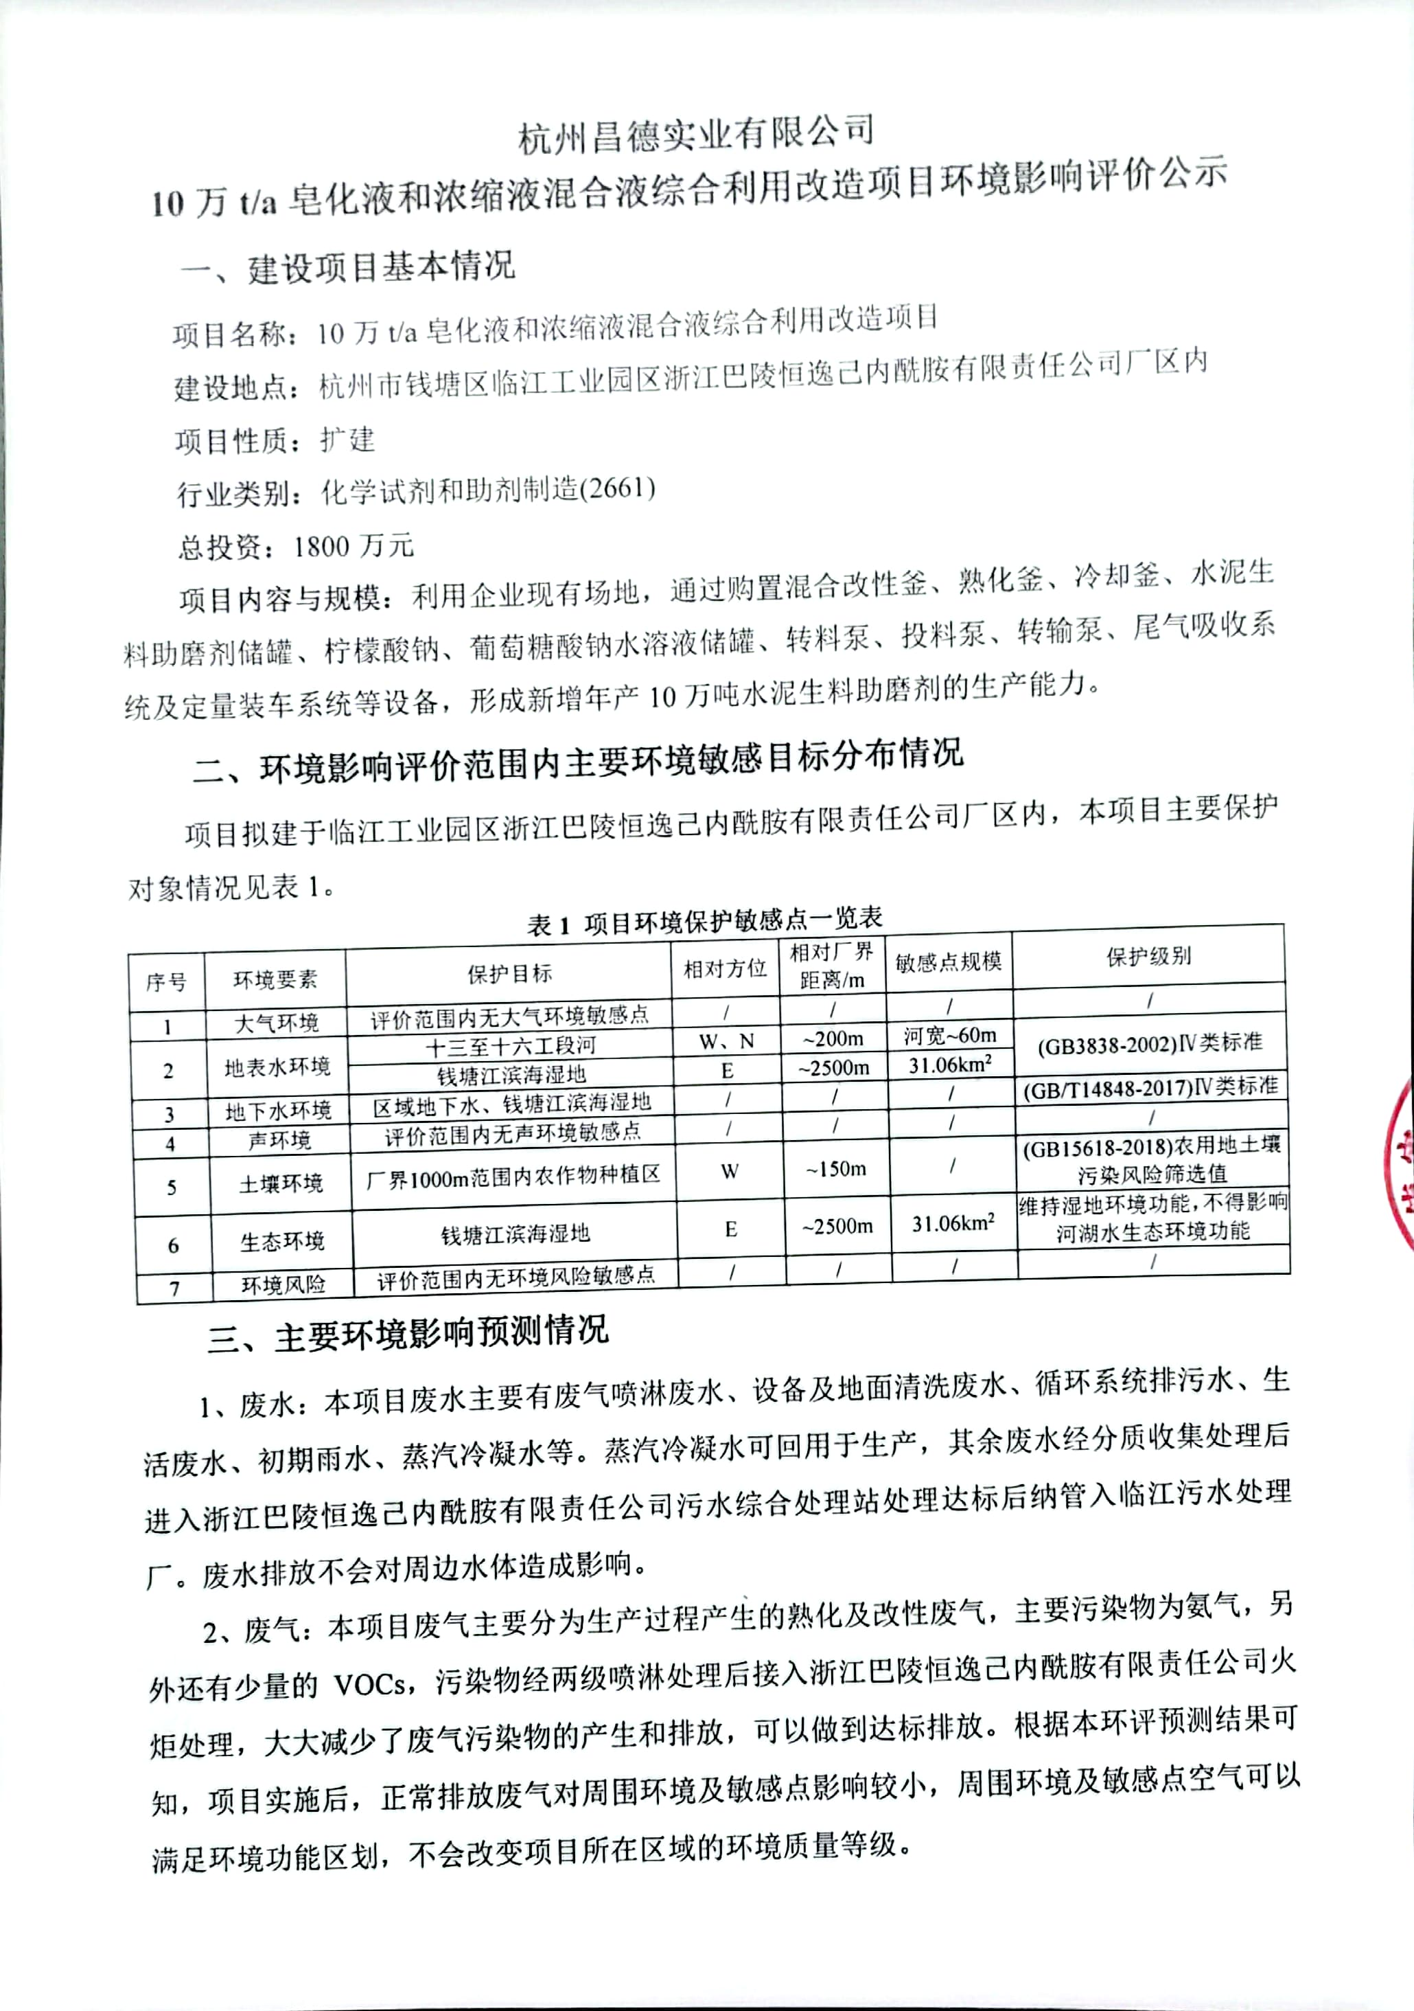
附件 1

